Richiesta riduzione buono pasto

Modifica Dati ISEE da Portale Genitori

Gentile Genitore,
a partire dal giorno 01.09.2024 sarà possibile utilizzare il Portale Genitori per richiedere la riduzione del costo del buono pasto tramite presentazione della certificazione ISEE per l’anno scolastico 2024/2025 per il proprio figlio/a e allegare la relativa documentazione.
Effettuare la richiesta
Per effettuare la richiesta online, accedere al Portale Genitori, entrare nella sezione
Anagrafica > Utente > Dati Pagamento e cliccare su MODIFICA in corrispondenza della voce ISEE.
Il requisito necessario per procedere con la richiesta è la presenza di un indirizzo e-mail valido registrato in anagrafica.
Seguire le indicazioni sul portale per inserire un indirizzo e-mail.
Nella pagina che si apre compilare i dati richiesti:
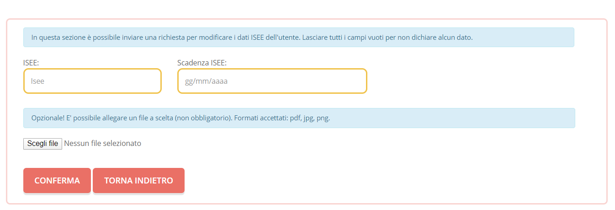
• valore ISEE
• Scadenza ISEE [formato GG/MM/AAAA]
• Allegato certificazione ISEE e domanda di richiesta riduzione compilata

Sarà possibile:
- Compilare TUTTI i valori ed allegare un file (obbligatorio) e premere Conferma.
- Lasciare tutti i campi vuoti, allegare un file (obbligatorio) e premere Conferma.

Non sarà possibile:
- Compilare i campi parzialmente
- Caricare un allegato di un formato non valido (formati validi pdf, jpg, png)

Conferma o rifiuto della richiesta da parte del gestore del servizio
Una volta inviata la richiesta, l’Ufficio Scuola provvederà al controllo e all’accettazione/rifiuto di essa; in seguito riceverete un’e-mail di conferma o rifiuto.
Si potrà verificare inoltre lo stato della propria richiesta dalla sezione Anagrafiche > Stato Richieste.

SERVIZIO DI REFEZIONE SCOLASTICA – Abbattimento costo rette a.s. 2024/2025 –
SCUOLA INFANZIA E PRIMARIA
Il/La sottoscritto/a ……………………………………………………………………………………………………………….….
residente a …………………………………………. Via/P.zza ………………………………………………………………….
Telefono……………………………………………. E-mail ………………………………………………………….…………..
in qualità di genitore o legale rappresentante del/i minore/i (indicare dal figlio maggiore):
NOME |  | COGNOME

frequentante la classe ……………………………..……… della Scuola dell’Infanzia Statale Scuola Primaria
NOME |  | COGNOME

frequentante la classe ……………………………..……… della Scuola dell’Infanzia Statale Scuola Primaria
NOME |  | COGNOME

frequentante la classe ……………………………..……… della Scuola dell’Infanzia Statale Scuola Primaria
NOME |  | COGNOME

frequentante la classe ……………………………..……… della Scuola dell’Infanzia Statale Scuola Primaria

CHIEDE
La riduzione del buono pasto per fascia di reddito ISEE inferiore a 25.000,00 Euro per l’anno scolastico 2024/2025
E DICHIARA
Di appartenere alla seguente fascia di reddito ISEE (apporre una X al caso corrispondente):

 |  | Da € | A € | Costo del buono pasto
 |  |  |  | 1° figlio | figli successivi
 |  | 0,00 € | 5.000,00 € | esente | Esente
 |  | 5.001,00 € | 15.000,00 € | 3,60 € | 2,95 €
 |  | 15.001,00 € | 25.000,00 € | 4,30 € | 3,70 €
ALLEGA:
- Fotocopia della carta d’identità
- Certificazione ISEE

Firma
___________________________

